**Introducción**

**1 Introducción**

Este es un archivo de instrucciones para los usuarios de Word, que puede emplearse como una plantilla. La modalidad de recepción se ajusta a las instrucciones (que pueden cambiar de año en año) en el sitio de web del Doctorado Interinstitucional en Ingeniería Industrial Di3. -https://di3.fi.unju.edu.ar/) o sus espejos en las otras universidades de la red.

Tenga la amabilidad de enviarnos la versión final de su publicación en formato Word y comprobar que el resultado final sea el esperado. No es posible actualizar archivos en una etapa posterior. Tenga en cuenta que no necesitamos una versión en papel impreso.

Los Trabajos Completos serán publicados en versión digital con el correspondiente ISBN, en soporte óptico. Se solicita a los autores verificar cada detalle de la publicación antes que el documento sea enviado a los organizadores.

Sírvase asegurar que en el trabajo a presentar estén los nombres de todos los autores y la dirección de correo electrónico del autor principal.

Las áreas temáticas definidas para este encuentro son:

* Competitividad y gestión de la innovación
* Gestión de proyectos con aplicaciones en Ingeniería
* Aspectos cuali cuantitativos vinculados a la implantación de Lean Managment y su repercusión en los resultados de las empresas
* Balance macroscópico de materia y energía
* Planificación Agregada en una organización industrial
* Dimensión humana de las organizaciones
* Evaluación del impacto ambiental para la actividad industrial
* Optimización de proyectos a partir de la Integración de decisiones estratégicas y tácticas en organizaciones industriales
* Diseño industrial de productos
* Teoría general de sistemas
* Aplicaciones a la Ingeniería Industrial. Aplicaciones a las Ciencias Económicas.
* Ingeniería Económica aplicada a proyectos industriales
* Gestión de la cadena de suministros con técnicas de Inteligencia Artificial
* Optimización de Recursos en Industria y Comercio
* Análisis, optimización y planificación energética
* Gestión de la innovación en la empresa agroalimentaria
* Epistemología y Metodología de la Investigación
* Modelado y simulación mediante Dinámica de Sistemas
* Metodología de la Investigación para el desarrollo de proyectos en Ingeniería
* Investigación Operativa avanzada
* Introducción a la visualización de información estadística.
* Técnicas simples de simulación. Técnicas de modelado por dinámica de sistemas.
* Gestión de la innovación tecnológica
* Minería de datos e Industria 4.0
* Diseño de experimentos y análisis de datos
* Control y programación de robots

**2 Ejemplo de Capítulo**

**2.1 Materiales y métodos**

El presente documento se puede utilizar como una plantilla para la confección del artículo. Como base del trabajo se utilizará hoja de tamaño A4 (21 cm x 29,7 cm). Todos los márgenes serán de 2,5 cm. El texto estará justificado y los espacios anterior y posterior al título de capítulo serán de 20 puntos y 10 puntos, respectivamente. Los subtítulos dentro de un mismo capítulo tendrán un espacio anterior de 18 puntos y un espacio posterior de 6 puntos. Entre párrafos internos de un mismo capítulo el espaciado será de 0 puntos y el interlineado dentro de estos será sencillo. Se utilizará sangría especial en primera línea de 0,8 cm.

La fuente sugerida para el desarrollo del trabajo es Times New Roman tamaño 11 puntos. El título principal será de 13,5 puntos en negrita, los títulos de capítulos serán de 12 puntos en negrita y los subtítulos serán de 11 puntos en negrita. La versión cursiva se puede utilizar para enfatizar palabras u oraciones. La letra negrita sólo será empleada en el título principal, títulos de capítulo y subtítulos. El estilo de subrayado no debe utilizarse en el artículo.

La extensión de los *Trabajos Completos* será de entre 4 páginas y 7 páginas.

**2.1.1 Gráficos**

Los gráficos, figuras e ilustraciones deben enumerarse y tener un título que siempre se debe colocar al pie de los gráficos, centrada respecto a la página. Compruebe que las líneas en los mismos no se interrumpan, y posean una anchura constante. Los detalles deben ser claramente legibles. Los gráficos tendrán una resolución de al menos 800 dpi y las letras en las figuras tendrán una altura de 10 puntos.

Se desaconseja el uso de las sombras y el contraste debe ser tan pronunciado como sea posible. Si las capturas de pantalla son necesarias, por favor, asegúrese de que está realizado con la calidad adecuada de la imagen antes de enviar los archivos.

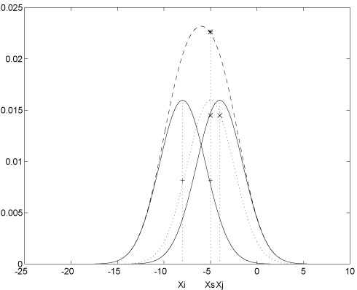

**Fig. 1.** Uno de los archivos en *x s (puntos del núcleo)* o dos núcleos en *x i* y *x j (izquierda y derecha)* conducen a la misma suma en la estimación de *x s.*

Es recomendable que todas las figuras estén ubicadas inmediatamente después de ser citadas en el texto (Fig. 2). Se debe diagramar de modo que el título de cada figura esté en la misma página donde esta se ubica.

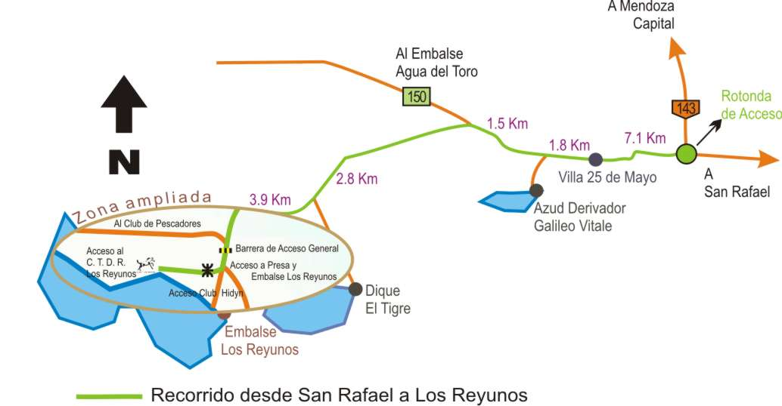

**Fig. 2.** Mapa de localización del Centro Tecnológico de Desarrollo Regional “Los Reyunos”.

**2.2 Tablas**

Las tablas, al igual que los gráficos, deben enumerarse. Tendrán una leyenda superior que explique su contenido, con un tamaño de fuente de 10 puntos, texto justificado. Los espacios anterior y posterior de la leyenda serán de 6 puntos. Posteriormente a la tabla se dejará una línea en blanco. A continuación se muestra un ejemplo (Tabla 1).

**Tabla 1.** Ejemplo de tabla con leyenda superior.

|  |  |  |  |  |
| --- | --- | --- | --- | --- |
| Título de Tabla | | | | |
| Columna 1 | Columna 2 | Columna 3 | Columna 4 | Columna 5 |
| 1 | 2 | 3 | 4 | 5 |

Es recomendable que las tablas se encuentren de forma inmediata de haber sido citadas en el texto.

**2.3 Fórmulas**

Las ecuaciones o fórmulas deberán estar escritas claramente. Se recomienda utilizar el editor de ecuaciones de Word y adoptar el sistema de notación internacional.

Las ecuaciones o fórmulas se centrarán en una línea única, distinta del párrafo, con un reglón adicional en blanco arriba y abajo. Las expresiones exhibidas deben ser enumeradas correlativamente (al igual que gráficos y tablas) para ser referenciadas en el texto. Los números serán consecutivos dentro de la publicación, entre paréntesis y colocados en el margen derecho.

|  |  |
| --- | --- |
| $x+y=z$ | (1) |

Se sugiere utilizar una tabla de una fila y dos columnas, siendo la segunda columna de 1 cm, y la primera abarcando el ancho del resto del documento. En la primera columna se escribe la fórmula y en la segunda, la numeración correspondiente. Recuerde borrar todos los bordes de la tabla, lo que puede verificarse haciendo la vista previa del documento.

**3 Resultados y discusiones**

Uno de los objetivos del EnIDI es propiciar el intercambio y establecer relaciones de trabajo entre grupos de investigación que compartan áreas de interés. Debido a que todos los trabajos serán publicados en formato digital, tendrán restricciones de seguridad de forma tal que no podrán ser modificados. De esta forma, aseguramos proteger su producción. Sólo se podrán visualizar para lectura, pero no se podrán editar, por lo que todos los trabajos serán transcriptos en formato PDF.

El contenido editorial será evaluado por el comité científico y se hará cargo del trámite de ISBN del compilado final. Por esta razón, no se pagarán los derechos de autor que usted posea. Esta es una publicación gratuita y sin fines de lucro para los participantes del encuentro.

**3.1 Expresión de códigos de programas**

Los listados de programas o comandos de programa en el texto se establecen normalmente en fuente Courier New, 9 puntos. Se utilizará un espaciado anterior y posterior respecto a los párrafos adyacentes de 2 puntos.

Ejemplo de un programa informático de Jensen K., Wirth, N. (1991), Pascal manual de usuario e informe. Springer, Nueva York.

La inflación del programa (de salida)   
(Suponiendo que las tasas de inflación anual del 7%, 8%, y de 10 %,... año);   
MaxYears const = 10;   
var year: 0 .. MaxYears;   
Factor1, Factor2, Factor3: Real;   
empezar   
Año: = 0;   
Factor1: = 1,0; Factor2: = 1,0; Factor3: = 1,0;

WriteLn ( 'Año 7% 8% 10%'); WriteLn;   
repetir   
Año: Año = + 1;   
Factor1: Factor1 * = 1,07;   
Factor2: Factor2 * = 1,08;   
Factor3: Factor3 * = 1,10;   
WriteLn (Año: 5, Factor1: 7:3, Factor2: 7:3,   
Factor3: 7:3)   
hasta el año = MaxYears   
final.

**3.2 Citas**

Para citas de texto use corchetes y números consecutivos: [1], [2], [3], etc.

**3.3 Notas al pie de página**

El número superíndice se utilizará para referirse a una nota que aparece en el texto, ya sea directamente después de la palabra a discutir o (en relación a una frase o una oración) a continuación de un signo de puntuación (coma, punto y coma, o punto). El tamaño sugerido es de 9 puntos, sin espacio entre párrafos y estilo Times New Roman. Las notas deben aparecer en la parte inferior de la página donde está la referencia, separada del cuerpo del texto por una línea de aproximadamente 5 cm directamente por encima de ellos.[1]

**4 Conclusiones**

Los títulos del documento *Trabajo Completo* deben coincidir con los propuestos en esta plantilla: 1 Introducción; 2 Materiales y Métodos; 3 Resultados y discusiones; 4 Conclusiones. Dentro de cada apartado se puede disponer todos los subtítulos que los autores consideren convenientes, pero no se agregarán más títulos que los consignados, para respetar un mismo formato general en los artículos de las Memorias de X EnIDI. Los agradecimientos y las referencias constituyen apartados con las características de un título, pero no serán enumerados, tal como se muestra a continuación en el presente documento. La confección de las referencias deberá hacerse de acuerdo con el formato establecido por la norma internacional APA. En el título correspondiente se explicita cómo efectuarse, según el caso.

**Agradecimientos**

Este trabajo ha sido financiado parcialmente por el Proyecto de Investigación XXXX y forma parte de la Tesis XXX.

Los autores desean expresar su agradecimiento a la Srta. Clara por su participación en el trabajo y al Ing. Carlos por su contribución.

**Referencias**

[1] Libro: Apellidos, I. (Año). Título. Ciudad, País: Editorial.

[2] Libro electrónico completo: Apellido, I. (Año). Título. Recuperado de [http://www.xxxxxx](http://www.xxxxxx/)

[3] Capítulo de libro: Apellidos, I. (Año). Título del capítulo o entrada. En I. Apellido, Título del libro (pp. xxx-xxx). Lugar: Editorial.

[4] Artículo de revista impresa: Autor, I. (Año). Título del artículo. Título de la publicación, vol. (número), páginas.

[5] Artículo de revista electrónica con URL (sin DOI): Apellido, I. (Año). Título del artículo. Título de la publicación, volumen (número), páginas. Recuperado de [http://www.xxxxxx](http://www.xxxxxx/)

[6] Artículo de revista electrónica con DOI: Apellido I. (Año). Título del artículo. Título de la publicación, volumen (número), páginas. doi: xx-xxxxxxxxxx

[7] Página web: Apellido, A. A. [Si no figura el autor, indicar Institución responsable]. (Fecha). Título de la página web. Recuperado de [http://www.xxxxxx](http://www.xxxxxx/)

1. La nota al pie está alineada a la izquierda y el texto tiene el formato usual de espaciado de Word.